附件 5

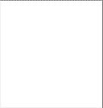

学校人事处 公章

湖南省 2023 年 季批次高等学校 教师资格认定材料

工作单位：

申请人姓名：